第6次作业题
- 令为一个有界的多面体，证明是有点的。
- 证明有限集合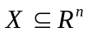是仿射独立的充分必要条件是对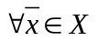，集合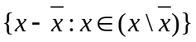是线性独立的。
- 证明整多面体的面也是整多面体。
- 设图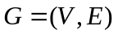且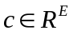，证明在中找一个最小费用哈密顿圈的问题能被形式化为一个TSP。
- 若为可图拟阵，则存在连通图，使得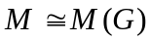。
- 对任意域，若拟阵为可图的，则也是坐标化的。
- 设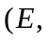I是个拟阵，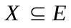，令I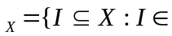I,证明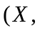I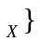为拟阵。

